КОДЕКС РОССИЙСКОЙ ФЕДЕРАЦИИ
ОБ АДМИНИСТРАТИВНЫХ ПРАВОНАРУШЕНИЯХ
Статья 6.8 Незаконный оборот наркотических средств, психотропных веществ или их аналогов и незаконные приобретение, хранение, перевозка растений, содержащих наркотические средства или психотропные вещества, либо их частей, содержащих наркотические средства или психотропные вещества
Статья 6.9. Потребление наркотических средств или психотропных веществ без назначения врача либо новых потенциально опасных психоактивных веществ
Статья 6.9.1. Уклонение от прохождения диагностики, профилактических мероприятий, лечения от наркомании и (или) медицинской и (или) социальной реабилитации в связи с потреблением наркотических средств или психотропных веществ без назначения врача либо новых потенциально опасных психоактивных веществ
Статья 6.10. Вовлечение несовершеннолетнего в употребление алкогольной и спиртосодержащей продукции, новых потенциально опасных психоактивных веществ или одурманивающих веществ
УГОЛОВНЫЙ КОДЕКС РОССИЙСКОЙ ФЕДЕРАЦИИ
Статья 228. Незаконные приобретение, хранение, перевозка, изготовление, переработка наркотических средств, психотропных веществ или их аналогов, а также незаконные приобретение, хранение, перевозка растений, содержащих наркотические средства или психотропные вещества, либо их частей, содержащих наркотические средства или психотропные вещества
Статья 230. Склонение к потреблению наркотических средств, психотропных веществ или их аналогов
Статья 232. Организация либо содержание притонов или систематическое предоставление помещений для потребления наркотических средств, психотропных веществ или их аналогов

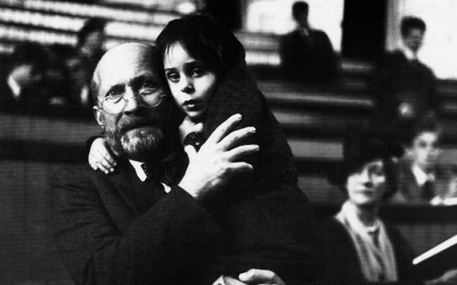
10 заповедей для родителей
Януш Корчак, замечательный польский педагог, сформулировал такие 10 заповедей для родителей.
1. Не жди, что твой ребенок будет таким, как ты или таким, как ты хочешь. Помоги ему стать не тобой, а собой.
2. Не требуй от ребенка платы за все, что ты для него сделал. Ты дал ему жизнь, как он может отблагодарить тебя? Он даст жизнь другому, тот - третьему, и это необратимый закон благодарности.
3. Не вымещай на ребенке свои обиды, чтобы в старости не есть горький хлеб. Ибо что посеешь, то и взойдет.
4. Не относись к его проблемам свысока. Жизнь дана каждому по силам и, будь уверен, ему она тяжела не меньше, чем тебе, а может быть и больше, поскольку у него нет опыта.
5. Не унижай!
6. Не забывай, что самые важные встречи человека - это его встречи с детьми. Обращай больше внимания на них - мы никогда не можем знать, кого мы встречаем в ребенке.
7. Не мучь себя, если не можешь сделать что-то для своего ребенка. Мучь, если можешь - но не делаешь. Помни, для ребенка сделано недостаточно, если не сделано все.
8. Ребенок - это не тиран, который завладевает всей твоей жизнью, не только плод плоти и крови. Это та драгоценная чаша, которую Жизнь дала тебе на хранение и развитие в нем творческого огня. Это раскрепощенная любовь матери и отца, у которых будет расти не «наш», «свой» ребенок, но душа, данная на хранение.
9. Умей любить чужого ребенка. Никогда не делай чужому то, что не хотел бы, чтобы делали твоему.
10. Люби своего ребенка любым - неталантливым, неудачливым, взрослым. Общаясь с ним - радуйся, потому что ребенок - это праздник, который пока с тобой.
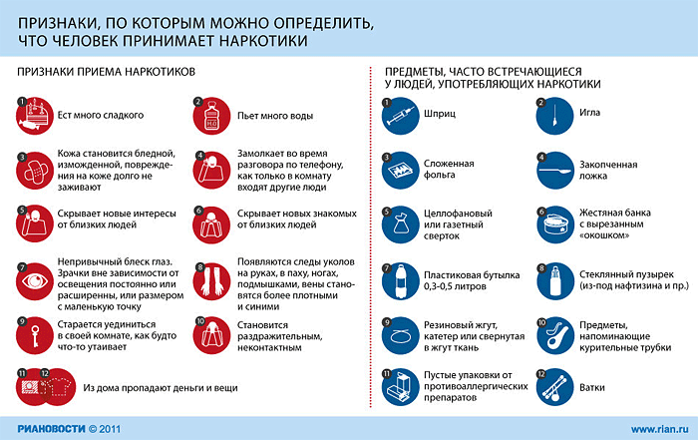
Так же необходимо учитывать факторы риска, которые способные спровоцировать употребление наркотических средств и психотропных веществ:
• преморбидные особенности характера (аффективная неустойчивость, импульсивность, нестабильность отношений, преобладание чувства одиночества, пустоты, неприятие и недопонимание социальных норм и ценностей, недостаточный самоконтроль и самодисциплина и т.д.);
• фактор нарушенной семейной системы (неполные семьи, вновь созданные семьи и т.д.);
• склонность к девиантному и делинквентному поведению;
• наличие задержки психического и физического развития;
• негативное влияния на подростков групп сверстников;
• злоупотребление спиртными напитками и наркотическими средствами, и психотропными веществами в семье несовершеннолетнего.
Клинические признаки употребления НС и ПВ:
Опнатная группа наркотиков. Для употребления данной группы наркотиков характерно: сужение зрачков до точечных, которые не расширяются даже в темноте, либо незначительно реагируют на световые раздражители. Выраженная бледность кожи, наличие следов инъекций, ожогов, ссадин по ходу локализации вен. Выраженная сонливость, вялость, расслабленность. Характерны движения почесывания (за счет выброса гистамина и расширения сосудов - зуд кожи). Отмечаются артериальная гипотония, брадикардия, гипотермия, угнетение дыхания, сниженная моторная активность кишечника. Подавление рефлекса выделения мочи. Снижение болевой чувствительности.
Марихуана. Курительные смеси и аналоги синтетических каннабиноидов, при употреблении характерно: инъекция склер, зрачки расширены; Артериальное давление повышено, пульс учащен. Тонус мышц снижен, мочевыделение затруднено или усиленно. Нистагм, нарушение речевой способности (дизартрия), кожной чувствительности (парестезии). Наблюдается нарушение координации движений, тремор пальцев рук, иногда дрожание всего тела. Нарушается чувство реальности происходящего, нарушается восприятие длительности времени и пространства. Появляются чувство довольства, эйфория, смех. Обращает внимание дурашливое поведение и смешливость. Неудержимый смех без повода при групповом употреблении наркотика.
Летучие ингалянты (пары химических веществ), здесь характерно: нарушение речи, замедление реакций, сонливость, потеря болевой чувствительности, галлюцинации, бред, потеря способности к ориентации, мышечная слабость, чувствительность к свету. Чувство - эйфории, легкости, невесомости, полное не восприятие окружающего мира.
Психостимуляторы. Соматическими признаками опьянения являются: выраженная тахикардия, гипертензия, бледность лица, сухость во рту (постоянно облизывают губы). Глаза блестят, расширенные зрачки и не суживаются даже на ярком свете, мелкий тремор пальцев рук, повышенная потливость, влажность кожных покровов. Лицо краснеет. Появляется ощущение ползания мурашек, ощущение, что «волосы встают дыбом на голове». Приподнятое настроение и повышенная активность вплоть до суетливости. Сон отсутствует. Возможны не координированные резкие движения, и судорожные подергивания мышц. Раздраженность и агрессивность.
В случае выявления у несовершеннолетних указанных симптомов необходимо обратится в медицинскую организацию для проведения диагностики, консультирования, и/или самостоятельно в домашних условиях провести экспресс тестирование на предмет потребления НС и ПВ.
Контактные телефоны для получения консультаций специалистов: Единая социально-психологическая служба «Телефон доверия»: 8-800-101-1212; 8-800-101-1200.
Детский телефон доверия, для детей, подростков и их родителей: 8-800-2000-122

Общие признаки употребления наркотиков
- Внешний вид и поведение в той или иной мере напоминает состояние алкогольного опьянения, но при отсутствии запаха алкоголя изо рта или при слабом запахе, не соответствующем состоянию;
- Изменение сознания: сужение, искажение, помрачение;
- Изменение настроения: беспричинное веселье, смешливость, болтливость, злобность, агрессивность, явно не соответствующие данной ситуации;
- Изменение двигательной активности: повышенная жестикуляция, избыточность движений, неусидчивость или обездвиженность, вялость, расслабленность, стремление к покою (независимо от ситуации);
- Изменение координации движений: их плавность, скорость, соразмерность (размашистость, резкость, неточность), неустойчивость при ходьбе, покачивание туловища даже в положении сидя (особенно явное при закрытых глазах), нарушенный почерк;
- Изменение цвета кожных покровов: бледность лица и всей кожи или, наоборот, покраснение лица и верхней части туловища;
- Блеск глаз;
- Сильно суженные или сильно расширенные зрачки, не реагирующие на свет;
- Изменение слюноотделения: повышенное слюноотделение или, наоборот, сухость во рту, сухость губ, осиплость голоса;
- Изменение речи: ее ускорение, подчеркнутая выразительность, или же замедленность, невнятность, нечеткость речи ("каша во рту").

Информация для Вас на сайте fskn.gov

